Nachfolgend finden Sie einen Vorschlag für einen Text für die sozialen Medien (Bildoptionen im Anhang), der Ihnen helfen soll, Ihren Mitgliedern das Gesundheits- und Wellnessthema dieses Monats — Dankbarkeit — vorzustellen. Sie können den Beitrag gern über Ihre internen Kommunikationsplattformen oder auf Ihren LinkedIn-Konten teilen.

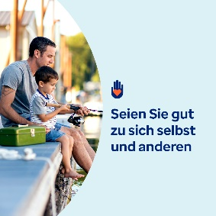 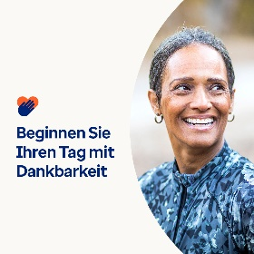 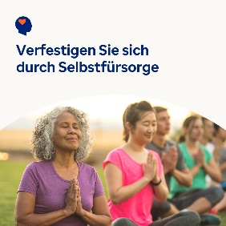 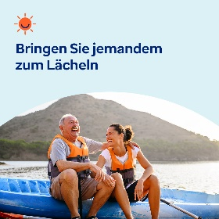

* Der 13. November ist der Weltnettigkeitstag. Im Toolkit für diesen Monat lernen Sie mehr über die vielen Vorteile von Nettigkeit für sich selbst und andere. [optumwellbeing.com/newthismonth/de-DE](https://optumwellbeing.com/newthismonth/de-DE) #employeehealth #wellbeing #WorldKindnessDay #SpreadKindness
* Nehmen Sie an Dankbarkeits-Herausforderung teil: 30 Wege, um 30 Tage lang nett zu sich selbst zu sein! [optumwellbeing.com/newthismonth/de-DE](https://optumwellbeing.com/newthismonth/de-DE) #employeehealth #wellbeing #WorldKindnessDay #SpreadKindness
* Erfahren Sie, warum das Verarbeiten Ihrer Emotionen wichtig für Ihr physisches Wohlbefinden ist – und wie Sie in sich selbst gehen und auf sich selbst achten, um nicht von Ihren Gefühlen überwältigt zu werden. [optumwellbeing.com/newthismonth/de-DE](https://optumwellbeing.com/newthismonth/de-DE) #employeehealth #wellbeing #WorldKindnessDay #SpreadKindness
* Auf diese nette Weise verschönern Sie einer Person den Tag! [optumwellbeing.com/newthismonth/de-DE](https://optumwellbeing.com/newthismonth/de-DE) #employeehealth #wellbeing #WorldKindnessDay #SpreadKindness

**So veröffentlichen Sie einen Beitrag auf LinkedIn:**

1. Öffnen Sie Ihr LinkedIn-Konto.
2. Wählen Sie den gewünschten Text (inkl. Link) oben aus, kopieren Sie ihn und fügen Sie ihn ein.
3. Wählen Sie das gewünschte Bild aus, fügen Sie es zum Beitrag hinzu (speichern Sie das Bild auf Ihrem Laufwerk und wählen Sie „Add photo (Foto hinzufügen)“ aus) und gehen Sie zum vierten Schritt.)
4. Klicken Sie auf „Post (Veröffentlichen)“.